**KOCAELİ ÜNİVERSİTESİ**

**TEKNOLOJİ FAKÜLTESİ**

**BİLİŞİM SİSTEMLERİ MÜHENDİSLİĞİ**

**WEB TASARIMI PROJE RAPORU**

**KİŞİSEL WEB SAYFASI**

**YUNUS EMRE COŞKUN**

**KOCAELİ 2019**

**ÖNSÖZ VE TEŞEKKÜR**

Web Tasarımı dersini ve bu derse ait olan proje ile HTML, JS ve CSS dilleri kullanarak hakkında bilgi sahibi edindim ve bana tecrübe kattı. Bu proje sayesinde kendime yetenek ve tasarım becerileri katma fırsatını sunan Doç. Dr. Halil YİĞİT, Arş. Gör. Sümeyya İLKİN ve Arş. Gör. Seda BALCAN hocalarıma teşekkürlerimi sunuyorum.

Aralık – 2019 Yunus Emre COŞKUN

**İÇİNDEKİLER**

ÖNSÖZ VE TEŞEKKÜR .............................................................................................i

İÇİNDEKİLER ........................................................................................................................ii

ŞEKİLLER DİZİNİ ................................................................................................................iii

SİMGELER VE KISALTMALAR DİZİNİ........................................................................... iv

ÖZET ......................................................................................................................................v

ABSTRACT ..........................................................................................................................vi

GİRİŞ ......................................................................................................................................1

1.Genel Yapı ...........................................................................................................................2

1.1.Yapılan Araştırmalar.......................................................................................................3

1.2.Tasarım ..........................................................................................................................4

1.3. Akış Şeması ...... ...........................................................................................................6

1.4.Yazılım Mimarisi ... ......................................................................................................7

KAYNAKLAR.......................................... .............................................................................8

**ŞEKİLLER DİZİNİ**

Şekil 1. Kişisel Web Site Logo……………………………………………………….2

Şekil 2.1. index.html………………….........................................................................4

Şekil 2.2. yazilim.html………………………………………………………………..4

Şekil 2.4. iletişim.html………………………………………………………………..5

Şekil 2.3. hakkımda.html……………………………………………………………..5

Şekil 3.1.Akış Şeması………………….......................................................................6

**SİMGELER VE KISALTMALAR DİZİNİ**

**Kısaltmalar**

HTML : Hypertext Markup Language(Hiper Metin İşaretleme Dili)

CSS : Cascading Style Sheet

JS : Javascript

jsPDF : JavaScript Portable Document Format

**KİŞİSEL WEB SAYFAM**

**ÖZET**

Projenin amacı, site sahibi hakkında bilgilendirme ve mesleği olan (yazılım) hakkında bilgi sahibi olmak için yazılan tüm bilgilerin yazılması. (Yazılım nedir?, videolu eğitim, Yunus Emre COŞKUN kimdir?, CV) gibi soruların cevabını bize bu sitede verir ve site olarak tasarlanır(HTML,CSS,JS) Siteyi tasarlarken bazı kütüphaneleri kullandım: (jQuery, jsPDF) kütüphaneleri.

**Anahtar Kelimeler:** HTML, CSS, JS, jQuery, jsPDF

**MY PERSONEL WEB PAGE**

**ABSTRACT**

The aim of the project is to provide information about the site owner and to write all the information about the profession (software). (What is software?, Video training, who is Yunus Emre COŞKUN?, CV) This site gives us the answer and questions are designed as a site (HTML, CSS, JS)

**Keywords:** HTML, CSS, JS, jQuery, jsPDF

**GİRİŞ / PROBLEM TANIMI**

Projenin konusu olarak Kişisel Web/Blok sayfasında neler olacağını ve nasıl olunacağını ve hocamızın bizden istediklerini nasıl yerine getirebileceğimizi araştırdım. Örnek: Footer alanı nasıl olmalıdır? Header Alanı nasıl olmalıdır? Main alanı nasıl olmaldır? Video alanı nasıl olmaldır? Video nasıl eklenir? …gibi türlü türlü sorunları tanımlayabiliriz.

**1. GENEL YAPI**

Yapıcağımız projeyi tasarlarken kullanıcağımız araçlar HTML,CSS,JS’dir.

Hiper Metin İşaretleme Dili web sayfalarını oluşturmak için kullanılan standart metin işaretleme dilidir. HTML tasarımını daha düzgün ve güzel görünüm yani still özelliklerini CSS’den katarız. CSS (Cascading Style Sheets), HTML'e ek olarak metin ve format biçimlendirme alanında fazladan olanaklar sunan bir Web teknolojisidir. HTML tarafından oluşturulan nesnelerin işlevi ve olayı için Javascript kullanırız. JavaScript, yaygın olarak web tarayıcılarında kullanılmakta olan dinamik bir programlama dilidir. Bunların dışında JavaScript Kütüphanesi olan jQuery,jsPDF Kullandık jQuery, John Resig tarafından 2006 yılında geliştirilmiş ve şu an geniş bir jQuery ekibi tarafından gelişimi sürdürülen bir açık kaynak JavaScript kütüphanesidir. jsPDF ise, js ile html içerisindeki yazıları pdf formatında indiren javascript kütüphanesidir.



Şekil 1 : Kişisel Web Site Logo

* 1. **YAPILAN ARAŞTIRMALAR**

Projede, Kişisel Web Site örnekleri arayüzlerini gördüm ve yapılırken tasarımı nasıl olmalı bunlar hakkında bilgi edindim. Footer alanı, menü alanı, header alanı, main alanları nasıl olucağı hakkında bilgi aldım. Tasarım aşamasında responsive neden olmalı?, responsive nedir?, responsive nasıl yapılır?, bu sorular hakkında bilgi edindim. Tasarım aşamasında kullanılan renk ve javascript kütüphaneleri hakkında bilgi edindim. Tasarım aşamasında kullanılan CSS dosyası ve CSS olarak şekillendirmeleri araştırdım. Slider alanları nasıl olur?, Anasayfa.html sayfası nasıl olmalı? İletişim.html sayfasında iletişim bilgileri girerek mail nasıl yollanıcağı? Gibi sorular hakkında detaylı bilgiler edindim. Bu araştırmaları genelde w3schools.com adlı siteden yaptım.W3schools, HTML,CSS,JS elementlerının kullanımı ve örneklerini detaylı şekilde gösteren bir sitedir

**1.2. TASARIM**

Projenin tasarımında daha önce belirttiğimiz gibi HTML,CSS,JS dillerini kullandım. Tasarım ekranları aşağıdaki şekillerdeki gibidir.

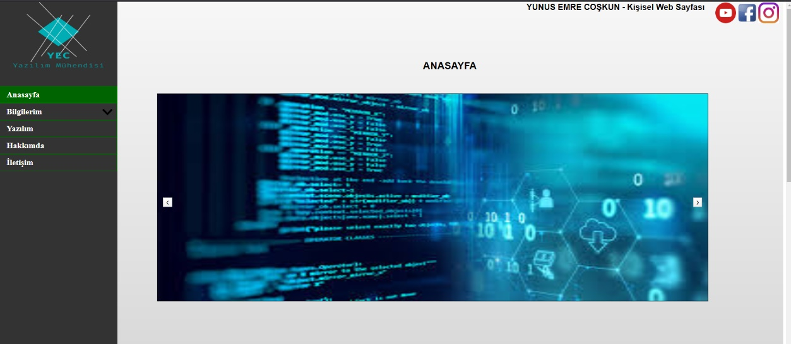

Şekil 2.1 index.html

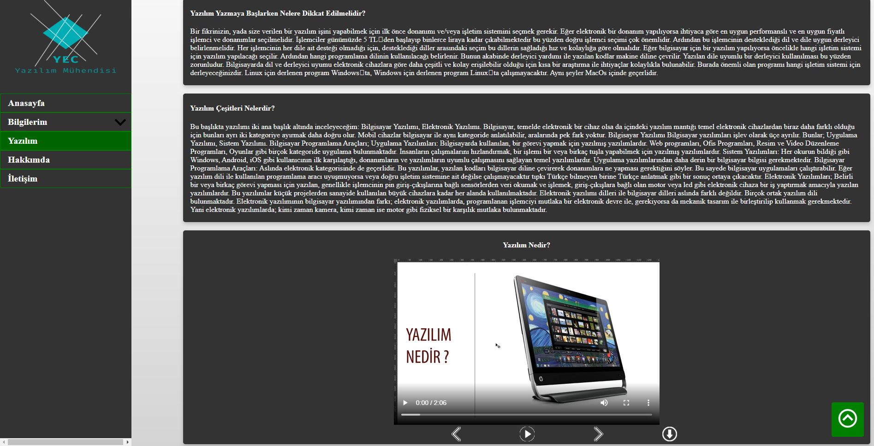

Şekil 2.2 yazılım.html

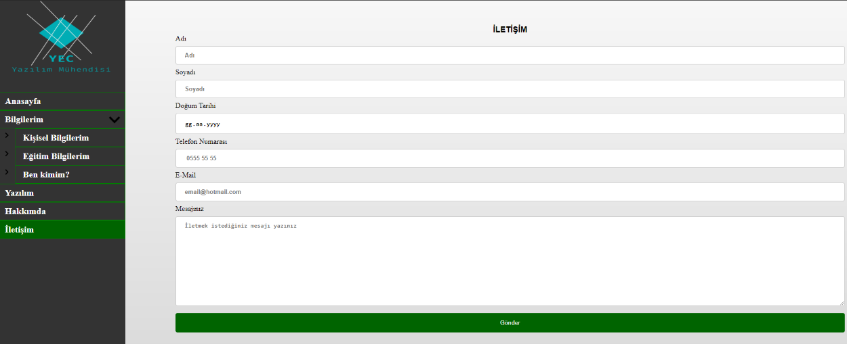

Şekil 2.3 iletisim.html

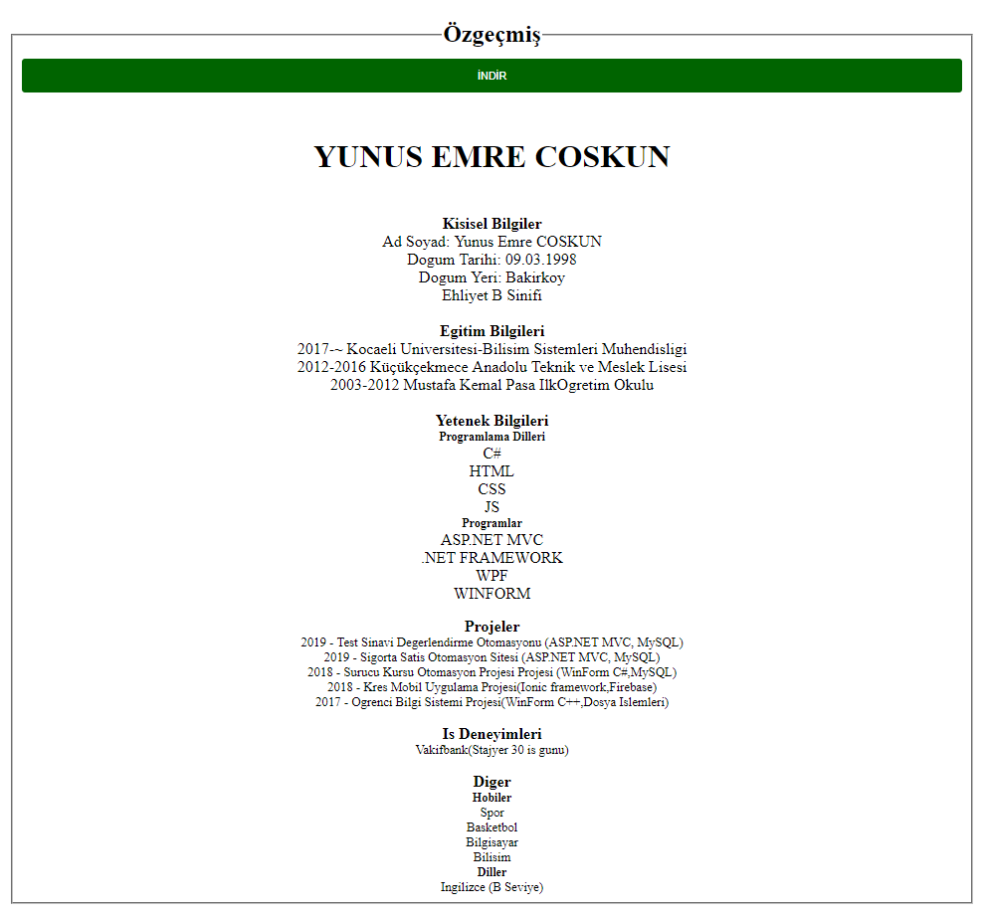

Şekil 2.4 hakkinda.html

* 1. **AKIŞ ŞEMASI**

Aşağıda verilen akış şemasında, Anasayfa(index.html) sayfasında 4 menü vardır ve bu menülerden 1’inde 3 açılır alt menü bulunmaktadır. Hakkımda, ve alt menüler yeni pencereden açılmaktadır.

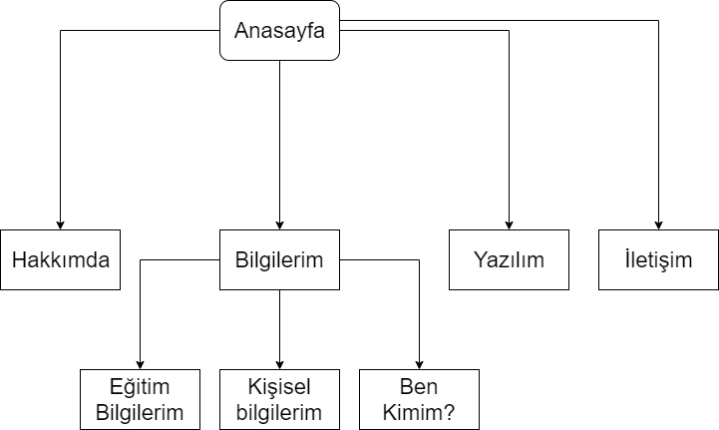

Şekil 3.1 Akış Şeması

**1.4. YAZILIM MİMARİSİ**

Projede yazılım mimarisi olarak daha öncede belirttiğimiz gibi HTML, CSS, JS, jQuery, jsPDF kütüphanelerini kullandık. Ve aşağıdaki kod layout.html(footer,menu) ait örnek bir yazılım mimarisidir.

<ul class="menu">

<li><img class="logo" src="css/layout/logo_transparent.png" style="width:100%;height:200px;" /></li>

<li>

<a class="active">Anasayfa</a>

</li>

<li>

<a href="#" onclick="altmenu1()">Bilgilerim

<img style="width:50px;height:50px;float:right;margin-top:-5%;margin-right:-7%;" src="css/layout/arrowbottom.svg" /></a>

<ul class="altmenu" id="altmenu1">

<li><a href="kisisel.html" target="_blank">Kişisel Bilgilerim</a></li>

<li><a href="egitim.html" target="_blank">Eğitim Bilgilerim</a></li>

<li><a href="amac.html" target="_blank">Ben kimim?</a></li>

</ul>

</li>

<li><a href="yazilim.html">Yazılım </a></li>

<li><a href="hakkımda.html" target="_blank">Hakkımda</a></li>

<li><a href="iletisim.html">İletişim</a></li>

</ul>

<div class="content" style="height:auto">

<footer style="margin-left:20%;width:67%">

<center>

<div style="float:left;width:33.3%">

<div>Hakkında</div>

<div>1998 yılında İstanbul’da doğdu.İlk, Orta ve lise öğrenimini İstanbul’da tamamladı. Liseyi İstanbul Mesleki ve Teknik Anadolu Lisesinde Kuyumculuk Teknolojisi alanında mezun oldu. 2017-günümüz yıl döneminde Kocaeli Üniversitesi Bilişim Sistemleri Mühendisliği bölümünde eğitime devam etmektedir..</div>

</div>

<div style="float:left;width:33.3%">

<div>Copyright © Yunus Emre COŞKUN</div>

<div></div>

</div>

<div style="float:left;width:33.3%">

<div >İletişim</div>

<div>Tel: 05318612795</div>

<div>Email: jrewin@hotmail.com</div>

<div>Adres: Kartal mah. 9/3 K.çekmece/İstanbul</div>

<div></div></div></center></footer> </div>

**REFERANSLAR**

[1] <https://www.w3schools.com/w3css/w3css_slideshow.asp>

[2] <https://www.w3schools.com/w3css/w3css_cards.asp>

[3] <https://www.w3schools.com/cssref/css3_pr_animation.asp>

[4] <https://www.w3schools.com/howto/howto_css_four_columns.asp>

[5] <https://www.w3schools.com/css/tryit.asp?filename=trycss_form_responsive> [6] <https://www.w3schools.com/howto/howto_js_scroll_to_top.asp>